СХЕМА УСТАНОВКИ ПОДЪЕМНИКА ППГ-3.0
Требования:
Марка бетона – не ниже 300; выдержка после заливки –не менее 15 дней;
Толщина бетона ≥150mm; перепад высот по длине (уровень)≤10mm
Вязкость гидравлического масла – 32 сантистокса
Рабочее давление в гидросистеме………………210 bar
Максимальное давление в гидросистеме…………300bar
Объем гидравлического масла в системе – 20 л (заливается в масляный бак).

Подключения к пульту управления:
-электропитание -- 380V 15A
-сжатый воздух – 6-8кг/см (трубка ф8×6 mm)

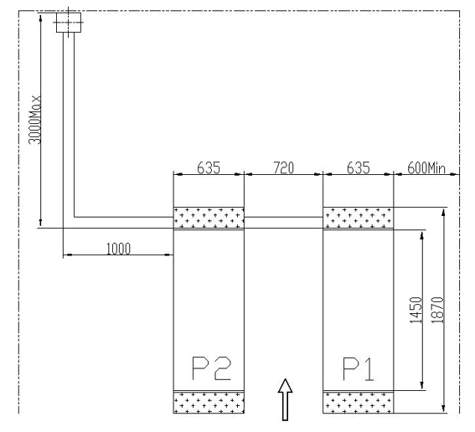

Рис. 4
(Пульт управления может располагаться слева или справа)


Внимание: бетонная фундаментная площадка под подъемник должна иметь размеры в плане 2500х2500 мм и толщину ≥150 мм.
Перепад высот (уровень) поверхности фундаментной плиты не должен превышать 10 мм

